Muzische leerThuis De Wonderfluit
Muzische leerThuis De Toverstaf

Intern schoolreglement

Muzische leerThuis De Toverstaf Muzische leerThuis De Wonderfluit
Lübeckstraat 58 Achterstraat 18
9000 Gent 9040 Sint-Amandsberg
Tel: 09/251.09.15 Tel.: 09/373.87.07
www.wonderfluit.be
wonderfluit@stad.gent

INHOUD

- Voorwoord 4

- Visie 5

- Schooltijd, opvang en vakanties 9
3.1. Schooltijd
3.2. Opvang
3.3. Vakanties

- A fwezigheden 11

5. Ongevallen 12

6. Evaluaties 13

7. Agenda en huiswerk 16

8. Communicatie 18

9. Betalingen 20

10.Leefregels op school 22

11.Partners 24

- Voorwoord

Dit intern schoolreglement van de Muzische leerThuis, bestaande uit vestigingsplaatsen De Wonderfluit en De Toverstaf, is een schooleigen aanvulling op het Schoolreglement voor elk van de kleuter-, lagere en basisscholen van het Onderwijs – Stad Gent, waarin leefregels en bepalingen worden omschreven over de werking en de organisatie van de school.
Het intern reglement moet altijd samen met het Schoolreglement voor het basisonderwijs gelezen worden.

Bij onduidelijkheden kunnen jullie steeds terecht bij Bart Devaere, directie van de school, en dit via mail naar wonderfluit.dir@stad.gent.

- Visie

Uitgangspunten Muzische leerThuis

In een leerThuis wil men een gezellige, warme Thuis (daarom de hoofdletter) creëren waar de kinderen samen, begeleid door hun tutors op een natuurlijke, impliciete manier tot leren komen. Een manier waarop kinderen het gevoel krijgen echt te leren en niet geschoold te worden.

Een leerThuis is een plek waar kinderen basiscompetenties “verwerven” die noodzakelijk zijn om verder in het leven hun weg te gaan.

- “Competenties” omschrijven we als een samengaan van kennis, vaardigheden en attitudes. Deze drie componenten zijn essentieel en de ene kan niet zonder de andere.
- “Verwerven” omschrijven we als een diepgaand “leren” dat in alle lagen van het geheugen doordringt en een leven lang niet vergeten wordt.

In een leerThuis beperkt men zich wel degelijk tot “basiscompetenties” die door de kinderen diepgaand worden verworven opdat ze in vele omstandigheden transfereerbaar zouden zijn. Een leerThuis behoedt zich dus voor overtollige competenties, voor trends en voor het steeds opnieuw veranderen van accenten omwille van de steeds wisselende inputs van deze maatschappij. In een leerThuis weet men welke competenties “altijd” noodzakelijk zullen zijn en is men bijzonder kritisch tegenover steeds wisselende en vaak oppervlakkige opdrachten die basisscholen te verwerken krijgen.

In een leerThuis is men er ook van overtuigd dat men zich terdege de vraag moet stellen of men “maatschappijvolgend” of “maatschappijvormend “ te werk moet gaan. Het “maatschappij-vormende” lijkt ons van bijzonder groot belang. Deze maatschappelijke discussie wordt binnen het team en samen met de ouders gevoerd.

In een leerThuis gaat men uit van de aanleg en de vele talenten die elk kind rijk is. Men weet dat kinderen geen vaten zijn die je moet vullen, maar vuren die je moet aanwakkeren.

In een leerThuis vertrekt men altijd vanuit de multizintuiglijke ervaring van de
werkelijkheid.
In een leerThuis beseft en gelooft men dat de reële beleving van die werkelijkheid de bron moet zijn van waaruit het natuurlijke leren opwelt en dat men het leren moet aansturen vanuit het kind zelf en niet vanuit voorgekauwde lessen in handboeken.

In een leerThuis gelooft men dat dit natuurlijke leren “ontwikkelingsgericht” verloopt en niet in vooraf bepaalde stappen die binnen een vooraf bepaalde tijd dienen te verlopen.

In een leerThuis gelooft men dat een dergelijke manier van werken bijzonder veel ZORG
kan voorkomen.

Muzische leerThuis De Wonderfluit / De Toverstaf gelooft steevast in het gegeven dat de muzische communicatiemiddelen BEELD, KLANK, DRAMA, BEWEGING en MEDIA bijzonder sterke middelen zijn om de werkelijkheid die men niet reëel kan ervaren zintuiglijk over te brengen opdat men ze toch diepgaand zou beleven. Daarom ook investeren ze steevast 9 lestijden muzische vorming.

Muzische leerThuis De Wonderfluit / De Toverstaf gelooft dat “muziek” een ideaal leerdomein is om kinderen een breed spectrum aan competenties te laten verwerven. In De Wonderfluit gelooft men in de kracht van muziek op zich (muziek om de muziek) maar ook in de muziek als middel om de transfereerbare vaardigheden en attitudes te verwerven: verwondering - durf - betrokkenheid bij het leren - sociale omgang - uiten van emoties - observatievermogen en luisterbereidheid - reproductievermogen - reflectievermogen - expressievermogen - concentratievermogen en geheugen - reactievermogen - sociale vaardigheid - muzisch denken - taaldenken - wiskundig denken …

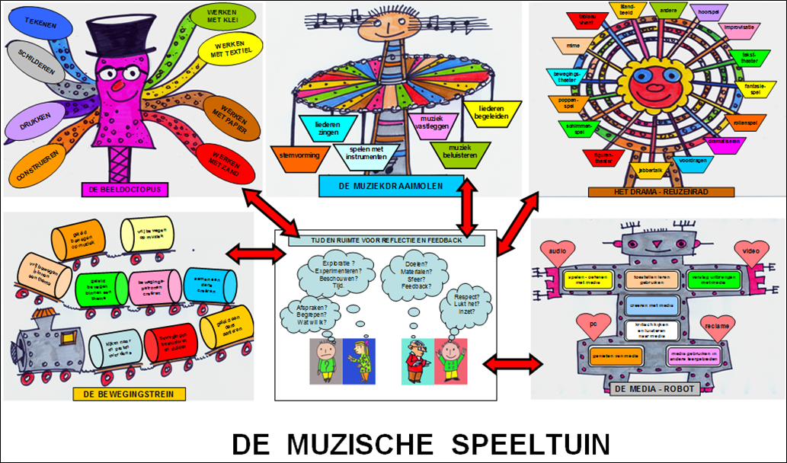

In een leerThuis vraagt men de ouders om zinvol te participeren. Dit wil zeggen dat men de ouders vraagt bijzonder veel interesse te tonen voor de “leerinhouden” die de kinderen krijgen, de “vaardigheden” die ze zullen verwerven en de “attitudes” die men ze wil meegeven. We vragen de ouders met het leren van de kinderen mee te leven door “dagelijks” betrokkenheid te tonen. We vragen de ouders samen met de school na te denken hoe we deze leerThuis kunnen realiseren en op een kritische maar opbouwende manier feedback te geven in een open en respectvolle sfeer. We vragen hen ook mee te denken en mee te werken om ideeën en activiteiten uit te tekenen die een meerwaarde zijn voor de realisatie van onze projecten. We vragen hen te participeren door te geloven in het project en een groot vertrouwen te tonen in de competentie van het ganse team. We vragen hen vooral ook te participeren door zij die met hun kinderen werken aan te moedigen.

Een leerThuis zet in op het DIEPE en niet op het BREDE.
Een leerThuis zet in op het “BLIJVENDE” en niet op het “MOMENTANE”. Een leerThuis gelooft dat elk kind op die manier kan uitgroeien tot een humaan iemand die in staat zal zijn later in te zetten op een leefbaardere, meer rechtvaardige en warmere wereld.

1.4. Visie op basisonderwijs

Het is duidelijk dat de uitgangspunten die het schoolbestuur vastlegt (zie bijlage bij schoolregelement Stad Gent) in combinatie met de uitgangspunten van de Muzische leerThuis, dienen als referentiekader voor de ontwikkelingsdoelen en eindtermen, als minimaal verplicht na te streven en/of te bereiken einddoelen. OVSG oordeelt dat de ontwikkelingsdoelen en de eindtermen een rijk kader bieden voor het creëren van kwalitatief onderwijs in de basisschool. In de uitgangspunten bij de ontwikkelingsdoelen en eindtermen voor het basisonderwijs wordt uitgegaan van een aantal fundamentele elementen in de ontwikkeling van kinderen.

Deze elementen situeren zich in drie ontwikkelingsvelden:

1.4.1. de basiskenmerken die de kern vormen:

het beschikken over een positief zelfbeeld gemotiveerd zijn
zelf initiatief nemen

1.4.2. de algemene ontwikkeling dat doelen omvat van meer algemene aard. Deze doelen zijn zowel in leergebieden als in leergebiedoverschrijdende thema’s impliciet of expliciet terug te vinden.

kunnen communiceren en samenwerken zelfstandigheid aan de dag leggen
creatief en probleemoplossend omgaan met de omringende wereld
leren leren

1.4.3. de specifieke ontwikkeling dat doelen omvat waarvan men de inhouden kan ordenen volgens leergebieden die in het onderwijs meer specifiek aan de orde zijn:

lichamelijke opvoeding muzische vorming
taal ( Nederlands, Frans …)
wereldoriëntatie wiskunde

Deze drie ontwikkelingsvelden zijn geënt op “de wereld” in zijn ruime betekenis. Het is de werkelijkheid waarin het kind gaat functioneren. Het kind leert de werkelijkheid begrijpen, wordt vaardig en ontwikkelt een positieve houding.

Kwaliteit voor een school betekent echter meer dan de mate waarin en de wijze waarop doelen worden gerealiseerd. De kwaliteit van een school uit zich op de eerste plaats in het dagelijks pedagogisch klimaat, het samenlevingsmodel dat de school uitbouwt, de leef- en werkcultuur die er heerst. De kwaliteit heeft met andere woorden alles te maken met de pedagogische visie die het schoolbestuur vooropstelt en die binnen de uitgangspunten van de Muzische leerThuis concreet vorm krijgt.

Vanuit dit pedagogisch project werkt het team op zodanige wijze aan de realisatie van de
vooropgestelde doelen, dat er daadwerkelijk gestreefd wordt gedaan naar de
kenmerken van goed basisonderwijs.

Deze kenmerken van goed basisonderwijs cfr de visie basisonderwijs bij de
leerplannen van OVSG zijn:

  - samenhang
  - totale persoonlijkheidsontwikkeling
  - zorgverbreding
  - actief leren
  - continue ontwikkelingslijn

De concrete uitwerking van deze kenmerken van goed basisonderwijs is terug te vinden in het pedagogisch project van de school.

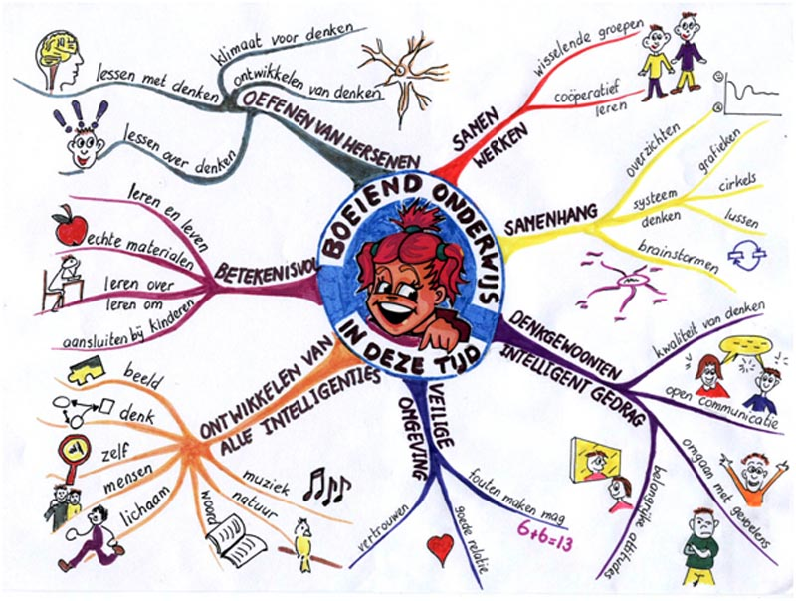

3. Schooltijd, opvang, vakantie

3.1. Schooltijd

Artikel 1: schooluren

Van maandag tot en met vrijdag zijn de schooluren vastgelegd van 8.20u tot 11.55u en van 13.30u tot 15.25u. Op woensdagnamiddag is er geen school.

Artikel 2: tijdig op school

Het is voor uw kind uiterst belangrijk om op tijd op school te zijn. We willen daarom graag vragen dat uw kind tenminste vijf minuten voor de aanvang van de lessen op school aanwezig is.
Als uw kind te laat komt, moeten jullie zich eerst aanmelden op het secretariaat of bij de directie. Zij zullen dan uw kind naar de leefgroep brengen om zo de activiteiten zo min mogelijk te storen. Als uw kind vaak laattijdig op school aankomt, zullen we u uitnodigen voor een gesprek.

Artikel 3: deelname aan lessen en activiteiten

Uw kind is verplicht om deel te nemen aan alle activiteiten die de school in het kader van het lesgebeuren organiseert. Het spreekt voor zich dat uw kind aan alle lessen in de leefgroep moet deelnemen, maar ook aan de lessen lichamelijke opvoeding en de zwemlessen tenzij hiervoor medische redenen gestaafd kunnen worden door een arts.
Als u uw kind in onze school inschrijft, verbindt u zich ertoe u aan deze afspraak te houden. Als uw kind niet deelneemt aan verplichte lessen, ook aan de lessen lichamelijke opvoeding en de zwemlessen, dan zal hij of zij het moeilijk hebben om de leerdoelen te bereiken.

Onze school richt elk schooljaar een aantal één- of meerdaagse activiteiten buiten de school in. Dergelijke activiteiten kaderen binnen de visie van ons pedagogisch project. Ze hebben een lerend en opvoedend karakter. De school zal er zich steeds voor inzetten om deze activiteiten voor een zo goedkoop mogelijke kostprijs te organiseren, zodat alle kinderen kunnen deelnemen.
De kostprijs voor deze activiteiten zullen gefactureerd worden en vallen steeds binnen de wettelijk bepaalde maximumfactuur.
Ook aan deze activiteiten is uw kind verplicht deel te nemen. Indien uw kind omwille van medische redenen niet kan deelnemen, dan bent u verplicht een doktersattest aan de school te bezorgen.

Artikel 4: therapie op school

Indien uw kind een therapie (logopedie, kinesitherapie, …) volgt, wordt in samenspraak met het iCLB bekeken of het opportuun is om de therapie op school te laten plaatsvinden. Enkel in uitzonderlijke gevallen kan, in overeenstemming met de regelgeving, overwogen worden om de therapieën te laten plaatsvinden tijdens de lesuren. Dit dient echter geargumenteerd te worden op een multidisciplinair team waarbij de directie en het iCLB beslissen over deze vraag.

3.2. Opvang

Artikel 1: opvang

Van maandag tot en met vrijdag is er voortoezicht van 7.00u tot 8.20u.
Hoe deze georganiseerd wordt, wordt u meegedeeld op de respectievelijke vestigingsplaats uiterlijk bij aanvang van het nieuwe schooljaar. Dit voortoezicht is kosteloos.

Op maandag, dinsdag, donderdag en vrijdag kan uw kind tussen 12.10u en 13.15u op school blijven (middagtoezicht), daarvoor betaalt u wel een bijdrage.

Als uw kind ’s middags de school verlaat, dan kan hij of zij pas vanaf 13.15u terug op school worden opgevangen.

In de namiddag wordt op maandag, dinsdag, donderdag en vrijdag vanaf 15.25u tot 16.00u kosteloos toezicht georganiseerd. Uw kind kan ook na 16.00u op school blijven tot uiterlijk 18.00u. Daarvoor betaalt u wel een bijdrage.

Op woensdagmiddag kan uw kind mits betaling blijven eten op school en ook in de opvang blijven tot uiterlijk 18.00u, daarvoor betaalt u wel een bijdrage.

Uw kind mag de school ook nooit uit eigen beweging verlaten. Als uw kind zelfstandig de school verlaat of met ouders van een ander kind mag meegaan, dan bezorgt u ons een schriftelijke toelating.

3.3. Vakanties

Artikel 1: vaste vakantiedagen

De vaste vakantiedagen worden vastgelegd door de Vlaamse Gemeenschap. Deze vaste vakantiedagen worden uiterlijk bij het begin van elk schooljaar meegedeeld aan de ouders. Dit gebeurt via de schoolkalender, per briefwisseling en via de webpagina van de school.

Artikel 2: facultatieve vakantiedagen

De school legt per schooljaar 4 halve vrije dagen vast. We delen deze ook via de schoolkalender, per briefwisseling en via de webpagina aan de ouders mee.

4. Afwezigheden

Artikel 1: wettigen van afwezigheden

De leerplicht bepaalt dat uw kind aanwezig moet zijn op school en moet deelnemen aan alle leeractiviteiten die door de school worden ingericht. Afwezigheid is enkel gewettigd omwille van één van de volgende redenen: ziekte, van rechtswege of na voorafgaand akkoord met de directeur. Een afwezigheid van rechtswege kan gestaafd worden door een document met officieel karakter.

Als uw kind ziek is en daardoor ten hoogste drie opeenvolgende dagen afwezig is, dan volstaat het dat u het daarvoor voorziene briefje invult en afgeeft. Per schooljaar kan u viermaal gebruik maken van deze mogelijkheid.
Verdere afwezigheden wegens ziekt en afwezigheden wegens ziekte van meer dan drie opeenvolgende dagen kunnen enkel door een medisch attest gewettigd worden.

Artikel 2: problematische afwezigheden

Als uw kind tien halve schooldagen of meer afwezig is zonder wettiging zoals hierboven bepaald, dan beschouwen we de afwezigheid als problematisch. De school is dan verplicht het iCLB te verwittigen.

Als uw kind dertig halve schooldagen onwettig afwezig is, dan is de school verplicht het Agentschap voor Onderwijsdiensten te verwittigen.

Artikel 3: besmettelijke aandoeningen

Van zodra er bij uw kind een besmettelijke aandoening of luizen worden vastgesteld, dient u de school onmiddellijk te verwittigen.

5. Ongevallen

Artikel 1: verzorging

Als uw kind tijdens een schoolactiviteit een ernstige kwetsuur oploopt, dan wordt zij of hij meteen overgebracht naar het ziekenhuis voor de eerste verzorging. Het ziekenhuis waarnaar uw kind wordt overgebracht, wordt bepaald door de zorgverstrekkers. De school verwittigt zo snel mogelijk de ouders of de opgegeven contactpersoon. U kunt dan instaan voor de verdere afhandeling van de verzorging.
Medewerkers van de school kunnen uw kind enkel medicatie toedienen als u ons daarvoor een doktersattest bezorgt.

Artikel 2: schoolverzekering

Onze school heeft een ‘schoolongevallenverzekering’ afgesloten bij Ethias. U kunt de bepalingen van deze verzekering raadplegen op het secretariaat. De verzekering dekt lichamelijke letsels die uw kind zou oplopen op school of onderweg – langs de kortste weg – van huis naar school of van school naar huis. Als een ongeval gebeurd is (op school of onderweg), dan meldt u dit onmiddellijk aan het schoolsecretariaat.

Artikel 3: aansprakelijkheid

De school is niet aansprakelijk voor schade die niet door de schoolverzekering wordt gedekt of die opzettelijk werd aangericht. In deze gevallen zullen we onderzoeken wie aansprakelijk is voor de schade. In sommige gevallen kunnen ouders hun familiale verzekering aanspreken. Familiale verzekeringen hanteren bijna altijd een ‘vrijstelling’, een bedrag dat de verzekerde zelf moet betalen. De school voorziet geen tegemoetkoming voor deze vrijstelling.

6. Evaluatie

Artikel 1: telraam

Onze school gebruikt een elektronisch leerlingvolgsysteem, “Telraam”. Hiermee kunnen we de ontwikkeling van uw kind goed in kaart brengen.

Artikel 2: beginsituatie

Om ontwikkelingsgericht met uw kind aan de slag te kunnen gaan en het leerproces optimaal te kunnen begeleiden wordt er in september getoetst naar de beginsituatie van uw kind. Deze verzamelde gegevens kunnen aantonen dat uw kind specifieke onderwijsbehoeften heeft. Als dat zo is, zullen we u uitnodigen voor een gesprek.

Artikel 3: taalscreening

Kinderen die het eerste leerjaar aanvangen worden gescreend op de Nederlandse taal. De kennis van het Nederlands wordt gepeild aan de hand van de Salto-toetsen. Deze screening vindt plaats begin oktober. Op basis van deze screening kan er een taalgroepje gevormd worden waar op eigen tempo en niveau aan taalverwerving kan gewerkt worden.

Artikel 4: observaties en evaluaties

Op regelmatige tijdstippen worden de leervorderingen van uw kind geëvalueerd. Dit kan aan de hand van observaties, een werkje, een voorstelling, een toets, … zijn. Deze evaluaties zijn er telkens op gericht om uw kind voldoende uit te dagen in zijn of haar leerproces en verder te laten ontwikkelen op eigen tempo en niveau. De focus ligt bij deze evaluaties steeds op de leervorderingen die uw kind maakt en dit steeds met het oog op alle leerstofonderdelen, vaardigheden en attitudes.

Artikel 5: rapportering

In het evaluatierapport willen we de klemtoon leggen op de persoonlijke ontwikkeling van het kind. Deze vorm van evalueren sluit ook het beste aan bij onze visie omtrent het ontwikkelingsgericht onderwijs.

We menen dit het best te kunnen doen aan de hand van een voornamelijk woordelijk rapport waarin volgende items kunnen besproken worden: welbevinden, taalvaardigheid, betrokkenheid op de groep en de klasactiviteiten, zelfsturing, muzische vorming, talenten en interesses, evolutie leergebieden en verdere planning, …
Ook voor LO/Ritmiek, de levensbeschouwelijke vakken en de groep Anderstalige Nieuwkomers wordt er een woordelijke evaluatie meegegeven.

De ontwikkelingspijl in het lager duidt de leervordering en het niveau aan voor rekenen, taal en technisch lezen in het bijzonder (AVI) en is voornamelijk gebaseerd op de leerlijnen in de leerplannen van OVSG.

Het kind zelf mag ook een of meerdere bijlagen toevoegen aan zijn/haar rapport. Dit zijn dan zaken waar het kind trots op is en die hij/zij graag wil meenemen in deze evaluatie.
Op die manier creëren we reeds een eerste aanzet tot het aanleggen van een portfolio voor elk kind van onze school. In het kleuter worden reeds portfolio’s gebruikt en door het kind aan de ouders voorgesteld in de portfoliogesprekken.

Tenslotte is er bij het rapport ook ruimte voor een zelfevaluatie van het kind. Zo leert het kind ook om het eigen leerproces mee te evalueren en bij te sturen waar nodig.

De frequentie en de data van de rapporten en de portfoliogesprekken zijn terug te vinden op de jaarkalender, per briefwisseling en via de webpagina.

Artikel 6: oudercontacten

Op het einde van het schooljaar (De Wonderfluit) of bij aanvang van het schooljaar (De Toverstaf) organiseert de school een infomoment waarop de klaswerking wordt voorgesteld aan de ouders.

De leervorderingen en het welbevinden van uw kind bespreken we met u tijdens de individuele oudercontacten. U kunt voor zo’n individueel oudercontact door de stamgroep- of leefgroepbegeleid(st)er uitgenodigd worden of u er op de daarvoor voorziene tijdstippen aanmelden.
Als u voor een gesprek wordt uitgenodigd, dan verbindt u zich ertoe die uitnodiging te aanvaarden.
De data waarop oudercontacten worden georganiseerd, delen we uiterlijk mee bij het begin van het schooljaar. U kunt ze ook vinden op de jaarkalender of op de webpagina van de school

Artikel 7: klassenraad

De klassenraad beslist op het einde van het schooljaar op welk niveau en in welke stamgroep of leefgroep een leerling het volgende schooljaar wordt ingedeeld. Het Decreet Basisonderwijs geeft maar op twee ogenblikken beslissingsrecht aan de ouders. Bij de overgang van kleuter naar lager onderwijs kunnen de ouders kiezen of dat gebeurt op 5, 6 of 7 jaar. Ze moeten het advies van het iCLB en de school wel aanhoren, maar het is niet bindend. Ouders mogen ook beslissen of de leerling nog een achtste jaar lager onderwijs zal volgen. Bij de andere overgangen neemt de klassenraad de eindbeslissing.

Tijdens de deliberaties worden de leervorderingen en alle evaluaties en observaties in het leerlingvolgsysteem van uw kind besproken en dienen deze als basis van het al dan niet slagen.
Los van het al dan niet slagen (overgaan naar het volgende leerjaar), wordt uw kind ingedeeld in een leefgroep waar de klassenraad uw kind holistisch gezien het best verder ziet ontwikkelen. Er wordt sowieso steeds verder gewerkt op eigen tempo en niveau binnen de visie van het ontwikkelingsgericht werken met kinderen.

Voor de uitstromers (einde schoolloopbaan basisonderwijs) wordt de regelgeving gevolgd, bepaald door het Ministerie van Onderwijs en uitgeschreven in het Decreet Basisonderwijs, in omzendbrief BaO/1998/11 en in het algemeen schoolreglement van Onderwijs Stad Gent.
De toekenning van het getuigschrift basisonderwijs wordt gekoppeld aan de leerplandoelen die beogen de eindtermen te bereiken.

Indien de ouders het oneens zijn met de beslissing van de klassenraad om het getuigschrift basisonderwijs niet uit te reiken, kunnen zij de beroepsprocedure starten binnen de termijnen zoals beschreven in het schoolreglement van Onderwijs Stad Gent. De volledige procedure staat beschreven onder hoofdstuk 9; artikel 30; §1, §2, §3, §4, §5 en §6.

De besluiten van de klassenraad worden genotuleerd door de zorgcoördinator of de directeur. Een heroverweging van een besluit kan enkel door het terug samenroepen van de gehele klassenraad.

7. Agenda en huiswerk

Artikel 1: het agenda of weekplanning

In het agenda of de weekplanningsmap noteren we mededelingen van school aan de ouders, maar ook eventuele huistaken en lessen. U moet het agenda of de weekplanningsmap dagelijks voor gezien ondertekenen. Als u dat wenst kan u in het agenda ook een mededeling voor de begeleid(st)er noteren.
Ook uw kind (lager onderwijs) leert het agenda of de weekplanningsmap als een zelfstandig planningsinstrument te gebruiken.

Artikel 2: huiswerkbeleid

Onze school is van mening dat huiswerk geen meerwaarde biedt in de ontwikkeling van kinderen en dat het vaak leidt tot frustraties van alle partijen.
Daarom beperken we het huiswerk tot een minimum en zetten we wanneer er toch een huistaak meegegeven wordt enkel in op automatisatie en leren leren.

Dit kan zijn:

Voor het eerste leerjaar:
- Schrijven van het aangeleerde woordje van de week
- Technisch lezen
- Splitsingen oefenen
- Ronde (kring) voorbereiden

Voor het tweede leerjaar:
- Schrijven – spelling
- Technisch lezen
- Tafels oefenen
- Ronde (kring) voorbereiden

Voor het derde en vierde leerjaar:
- Herhaling maken als voorbereiding op de toetsen
- Frans: woordenschat studeren en werkwoorden leren vervoegen
- De tafels inoefenen (mag doorlopend gebeuren thuis via spelletjes, internet,…)
- Technisch lezen
- Projecttoets studeren
- Ronde (kring) voorbereiden

Voor het vijfde en zesde leerjaar:
- Voorbereiden van de toetsen die op voorhand aangekondigd worden
- Frans: woordenschat studeren en werkwoorden leren vervoegen
- Planning die in de klas niet klaar is omwille van werkhouding, thuis afwerken
- Projecttoets studeren
- Ronde (kring) voorbereiden

Voor alle leefgroepen
- Af en toe kan er een taak rond het project meegegeven worden, dit gaat dan over het verzamelen van materialen en informatie. Ook voor muzische vorming kan dit gevraagd worden.

8. Communicatie

Artikel 1: briefwisseling

De school deelt belangrijke informatie aan u mee via het agenda, de weekplanningsmap, per brief of per mail. Bij het begin van het schooljaar kunt u een persoonlijk e-mailadres aan de school bezorgen, waarop u bereikbaar bent. Omdat de school streeft naar een duurzame wereld, kunt u dan ook aangeven dat u hoofdzakelijk communicatie wenst per mail.

Artikel 2: webpagina

Op de webpagina www.wonderfluit.be kunt u belangrijke informatie raadplegen, zoals de jaarkalender, het pedagogisch project, het schoolreglement, verslagen en foto’s van activiteiten, …

Artikel 3: respectvolle communicatie

De school hecht er veel belang aan dat kinderen, teamleden en ouders zowel op school als daarbuiten steeds respectvol met elkaar omgaan. Als iemand de fysieke of emotionele integriteit van onze kinderen, van andere ouders of van teamleden in het gedrang brengt, dan zal de school niet aarzelen de nodige maatregelen te nemen.
Artikel 4: ouderlijke macht

Als een ouder geen of in beperkte mate contact mag hebben met zijn of haar kind, dient dit steeds per gerechtelijk vonnis aangetoond worden.

Artikel 5: contactverbod

Als een ouder van rechtswege geen contact mag hebben met zijn of haar kind, dan kan dit uiteraard ook niet op school of door de schoolomheining. Als iemand zich niet aan het contactverbod houdt, dan zal de school onmiddellijk de politie verwittigen. Als de verhouding tussen de ouders onderling of tussen de ouders en het kind weer normaliseert, dan moeten de ouders de nodige gerechtelijke stappen ondernemen om het contactverbod te verbreken.

9. Betalingen

Artikel 1: maandelijkse factuur

Maandelijks maakt de school een afrekening van de gemaakte kosten. Uw kind krijgt dan een schoolfactuur mee. U kunt de schoolfacturen ook via domiciliëring betalen. U kunt de nodige documenten hiertoe op het secretariaat afhalen.
We dringen erop aan dat de schoolfactuur betaald wordt binnen 30 dagen na ontvangst. Indien dit niet is gebeurd, zal de administratieve dienst van de Stad Gent een herinnering versturen. Bij wanbetaling wordt de juridische dienst van de Stad gent ingeschakeld.
Contante betalingen vermijden we zoveel mogelijk, al is het niet uitgesloten dat soms kleine bedragen contant worden geïnd.

Artikel 2: absolute kosteloosheid

Voor kosten die gepaard gaan met het bereiken van de eindtermen geldt een absolute kosteloosheid.

Artikel 3: scherpe maximumfactuur

De bijdrage van de ouders voor activiteiten (zoals toneelbezoek, uitstappen, …) en materialen (zoals jeugdtijdschriften, …) die niet noodzakelijk zijn voor het bereiken van de eindtermen bedraagt per schooljaar maximaal in kleuter 45 euro en in het lager 85 euro.

Artikel 4: minder scherpe maximumfactuur

De bijdrage van ouders voor meerdaagse uitstappen tijdens het schooljaar (enkel voor lager) bedraagt maximaal 420 euro voor de duur van de gehele lagere schooltijd. De school zal de betaling van deze bijdragen spreiden over minimum drie facturen, gespreid over het schooljaar voorafgaand aan het schooljaar waarin de uitstap plaatsvindt. Het bedrag van de “minder scherpe maximumfactuur” wordt jaarlijks geïndexeerd volgens de gezondheidsindex van de maand maart.

Artikel 5: schoolmateriaal

Als uw kind eigendom of materiaal van de school direct of indirect beschadigt, dan staat u als ouder in voor de kosten van de herstelling of vervanging

Artikel 6: ontleend materiaal

Om de eindtermen te behalen, organiseert de school binnen de lestijd voor uw kind ook bibliotheekbezoeken. De zorg voor de boeken die uw kind ontleent, valt onder de verantwoordelijkheid van de ouders. Als uw kind de ontleende boeken beschadigd of laattijdig terugbrengt, dan moet u de onkosten hiervoor betalen.

Artikel 7: bijdrageregeling

De bijdrageregeling wordt bij aanvang van het schooljaar per briefwisseling, via mail en/of via de webpagina gecommuniceerd naar alle ouders.

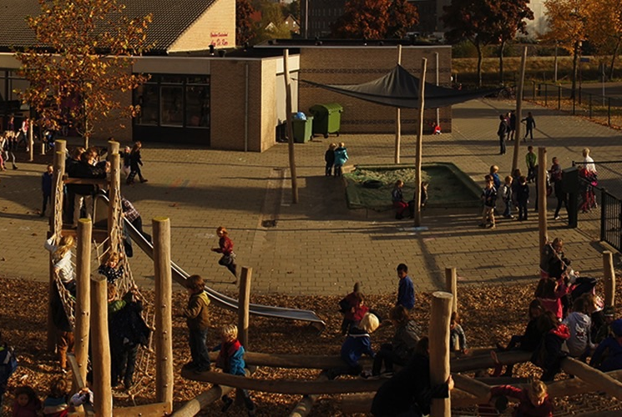

10. Leefregels op
school

Artikel 1: algemeen

- Onze kinderen hebben respect voor elkaar en voorkomen ruzie door open communicatie met elkaar.
- De school maakt actief werk van een anti-pestbeleid.
- Onze kinderen zijn beleefd en luisteren naar de begeleid(st)ers.
- Onze kinderen hebben respect voor hun eigen materiaal, dat van medeleerlingen en van de school. Als uw kind opzettelijk materiaal van anderen beschadigt of vernielt, dan moet u de kosten vergoeden.
- Onze leerlingen dragen zorg voor de natuur en sorteren het afval in de juiste vuilnismand.
- De school verzamelt de verloren voorwerpen. U kan als ouder altijd een kijkje komen nemen. Op regelmatige tijdstippen, waarvan u als ouder tijdig op de hoogte wordt gebracht, worden de verloren voorwerpen opgehaald door spullenhulp of geschonken aan een ander goed doel.
- Onze kinderen nemen elke dag een of twee stukken fruit en eventueel een gezonde koek mee naar school. Binnen ons gezondheidsbeleid wordt er geen kauwgom, snoep, chips en gesuikerde dranken toegestaan op school. Op onze school drinken de kinderen tussendoor enkel water. Dit hoeft niet meegenomen te worden aangezien dit aangeboden wordt door de school.
- Onze kinderen gebruiken op school en bij uitstappen geen gsm, elektronische apparatuur of geluidsapparatuur. Als u beslist dat uw kind dergelijke apparaten mag meebrengen (bijv. voor naschools gebruik), dan moet hij of zij die uitgeschakeld tijdens de lesuren en speeltijden in de boekentas opbergen. Bij overtreding van deze regel, wordt het apparaat voor bepaalde duur in bewaring genomen door de begeleid(st)er of directeur. De school is niet aansprakelijk voor diefstal of schade.
- Buiten de lesuren blijven onze kinderen niet in de gangen of klaslokalen, behalve als een begeleid(st)er daarvoor de toestemming geeft.
- Onze kinderen die met de fiets naar school komen, stallen hun fiets in de fietsenstalling en doen hun fiets op slot. De school is niet aansprakelijk voor diefstal of beschadiging.

- Onze kinderen en ouders houden zich op weg naar school nauwgezet aan de verkeerscode. Voetgangers steken op de daarvoor voorziene plaatsen over, fietsers houden op voetpaden de fiets aan de hand, automobilisten respecteren de snelheidsbeperkingen en parkeren op een voor iedereen veilige manier.
- Kinderen die zich niet aan de afspraken houden, worden hierover aangesproken. De school kan beslissen om een speeltijd te ontnemen of uw kind van deelname aan een activiteit uit te sluiten. In extreme gevallen kan de school uw kind voor een bepaalde duur van school uitsluiten. Als uw kind zich herhaaldelijk niet aan de afspraken houden, kan de directeur een tuchtprocedure opstarten. De ouders worden hiervan steeds op de hoogte gebracht. Kinderen die zich ondanks alle remedies en sancties nog steeds niet aan de regels houden, kunnen definitief van school worden uitgesloten.

Artikel 2: in de klas

- Bij het begin van het schooljaar maakt de begeleid(st)er samen met de kinderen afspraken over de klaswerking.
- Onze kinderen zorgen ervoor dat hun boekentas, hun lessenaar en de kasten netjes zijn. Het materiaal dat wordt gebruikt tijdens de lessen wordt netjes opgeruimd.
- Onze kinderen gebruiken de schoolboeken, schriften en ander materiaal van de school met de nodige zorg. Bij beschadiging of verlies, betalen de ouders als schadevergoeding het aankoopbedrag.

Artikel 3: in de refter

- Onze kinderen luisteren naar de begeleider en zijn beleefd.
- De afspraken in de refter worden bij aanvang van het schooljaar in samenspraak met de begeleiders gemaakt en meegedeeld aan de kinderen en de ouders.
- Onze kinderen houden zich aan deze afspraken.

Artikel 4: in de studie

- Onze kinderen luisteren naar de begeleider en zijn beleefd.
- De afspraken in de studie worden bij aanvang van het schooljaar in samenspraak met de begeleiders gemaakt en meegedeeld aan de kinderen en de ouders.
- Onze kinderen houden zich aan deze afspraken.

11. Partners

Het schoolbestuur

- Het schoolbestuur is het gemeentebestuur van de Stad Gent.

De ouderwerking

- In de ouderwerking komen een groep ouders samen, eventueel met teamleden en sympathisanten om samen de werking te bespreken en allerlei activiteiten te organiseren. De band tussen de school en de ouders wordt hierdoor levendig gehouden. De ouderwerking volgt het schoolleven in al zijn aspecten en veriijkt het met prettige initiatieven.
- De concrete organisatie van de ouderwerking per vestigingsplaats wordt jaarlijks uitgelegd op de infoavond.
- Iedereen is altijd welkom!

Het iCLB (interstedelijk Centrum LeerlingenBegeleiding)

- Het iCLB biedt gratis begeleiding aan kinderen en richt zich hierbij vooral op leren en studeren, de schoolloopbaan, preventieve gezondheidszorg en de sociaal-emotionele ontwikkeling van de kinderen. Leerlingen, ouders, begeleiders, zorgcoördinator en schooldirecties kunnen er terecht. Het iCLB werkt vraaggericht: het biedt ondersteuning aan wie daarom vraagt, maar komt niet op eigen initiatief tussen.
- Als de school van mening is dat ondersteuning van het iCLB nodig is, dan brengt ze de ouders eerst op de hoogte.
- De bevindingen van een onderzoek door het iCLB worden altijd eerst met de ouders besproken. Ze hebben tot doel de kansen van leerlingen om zich te ontplooien zo groot mogelijk te maken.
- De contactpersoon van het iCLB voor onze school is Daisy Noerens (09/235.09.00; daisy.noerens@gent.be of clb@gent.be)
- Het adres van het iCLB is Jubileumlaan 2015, 9000 Gent

Leerlingenraad

- Op de vestigingsplaatsen waar er reeds voldoende kinderen in het lager zitten, wordt er een leerlingenraad georganiseerd. We vinden het als school heel belangrijk dat ook de leerlingen voldoende kunnen participeren en hun stem kunnen laten horen. De werking van de leerlingenraad per vestigingsplaats wordt uitgelegd op de infoavond.

